QUATRO PAROLI ÈN CRÓOS di Vittorio Crapella

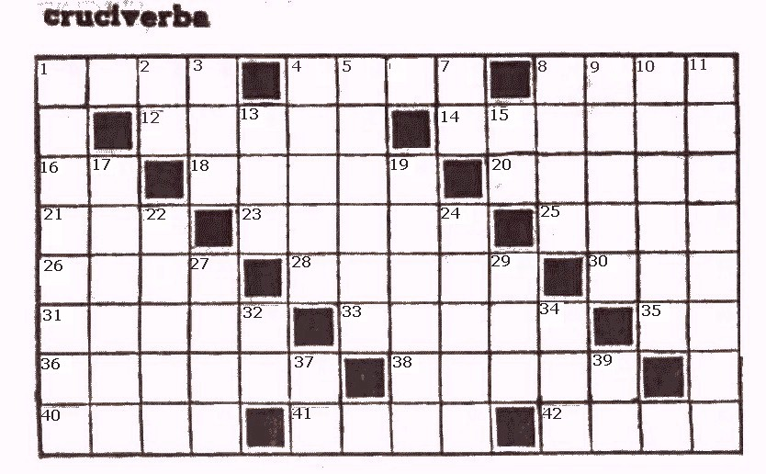

ORIZZONTAI  1 - al cuntinua a bàt  4 - lè quanca al bàsta  8 - qunca lè ca còlt  12 - lè neuda del nono  14 - 'l nóm de 'na femma  16 - 'n magènch de 2 paróli  18 - lè réet a vignìi sü  20 - li vés sü 'ndèl òort  21 - ...'n cà  23 - al lè tira ol larès  25 - scüur de cavei  26 - 'n ràm de pésc'  28 - lè ignüt sü 'mpóo iscé  30 - sü 'ndèli màa ai fà ca màal  31 - lè pront de lagàa la gnada  33 - iè iscè cola tèera reoltàda  35 - lè giò 'ndèl calcàgn d'Itaglia  36 - vargüu ai pö ciamàs a iscè  38 - a chèl salàm lè scià ura de töch ol sanch  40 - li gambi iè chìi inferióor in itagliàa  41 - de solèt 'l vìi lè fermo ma al pö a'ndàa  42 - adès pianti iló | VERTICAI  1 - al lè fà la sarta  2 - smòors in inglées ma cört  3 - se sè và ca stòrt  4 - mètes 'nsema par veisc'  5 - de solèt lè apröof a 'n'oregia  7 - iniziàai del marchio de fabrica en inglées  8 - par dìi "da" en inglées  9 - quanca iè tàac' con giò 'l zafràa  10 - tiràat fò  11 - femmi de Caiöl  13 - lè ignüut fò da la tana  15 - la córènt alternada al'inglesa  19 - iè miga rìci  22 - lè ... da li tàsi  24 - lè 'l càap prüma de somnàl  26 - ... lè mei fàa iscè  32 – miga mi ma ...  34 - al ghè öl par fàa ol formài  37 - nàs sensa la fìi  39 - en Italia lè giò 'ndèl tàch

